

**คู่มือการใช้งาน**

**ระบบแจ้งซ่อมและเบิกพัสดุของใช้**

**เอกสารรออนุมัติ**

**( หัวหน้าหน่วยพัสดุ )**

**สารบัญ**

|  |  |  |  |
| --- | --- | --- | --- |
| **เรื่อง** |  |  | **หน้า** |
| รายการแจ้งซ่อมรออนุมัติ |  |  | 1 |
| อนุมัติการแจ้งซ่อม |  |  | 1 |
| ไม่อนุมัติการแจ้งซ่อม |  |  | 6 |
|  |  |  |  |
|  |  |  |  |
|  |  |  |  |
|  |  |  |  |
|  |  |  |  |
|  |  |  |  |
|  |  |  |  |
|  |  |  |  |
|  |  |  |  |
|  |  |  |  |
|  |  |  |  |
|  |  |  |  |
|  |  |  |  |
|  |  |  |  |
|  |  |  |  |
|  |  |  |  |
|  |  |  |  |
|  |  |  |  |
|  |  |  |  |
|  |  |  |  |
|  |  |  |  |
|  |  |  |  |
|  |  |  |  |
|  |  |  |  |
|  |  |  |  |
|  |  |  |  |

รายการแจ้งซ่อมรออนุมัติ

**อนุมัติการแจ้งซ่อม**

1. เลือกเมนู เอกสารรออนุมัติ 🡪 รายการแจ้งซ่อมรออนุมัติ

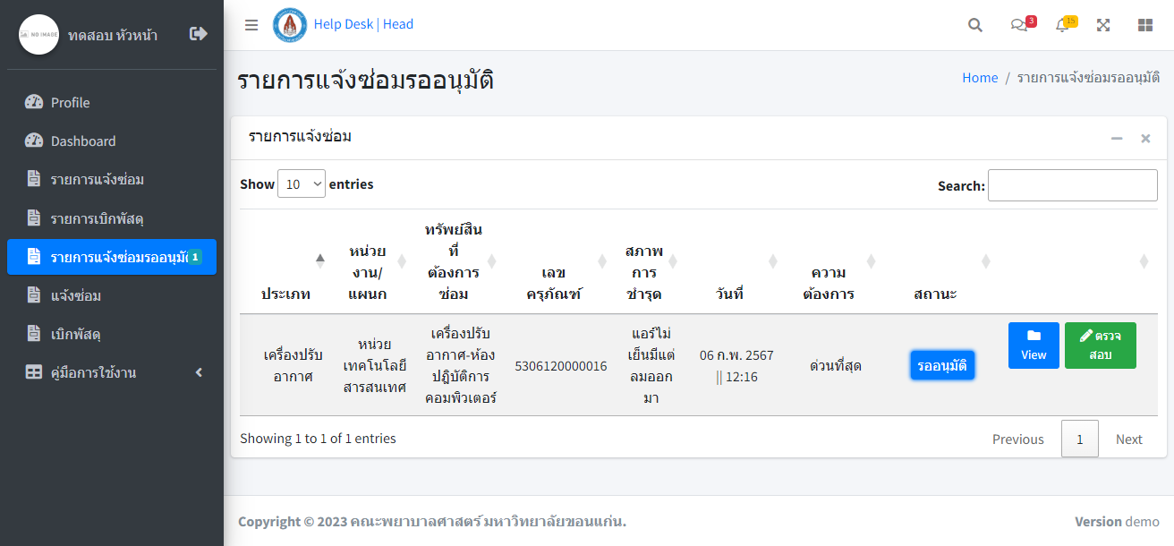

1. ระบบจะแสดงรายการการแจ้งซ่อม จากนั้นกดปุ่ม ตรวจสอบ

1. จะแสดงรายละเอียดการแจ้งซ่อม จากนั้นกด ถัดไป

4.จะแสดงหน้าต่างให้ เลือกหัวหน้างานยุทธศาสตร์และการคลัง จากนั้นกด เลือก

5.จะแสดงรายละเอียดให้ตรวจสอบอีกครั้ง หากข้อมูลถูกต้องให้เลือกการเซ็น

- เลือกจากรูปภาพในเครื่อง ( รูปภาพในเครื่องที่เป็น .png ที่ไม่มีพื้นหลัง )

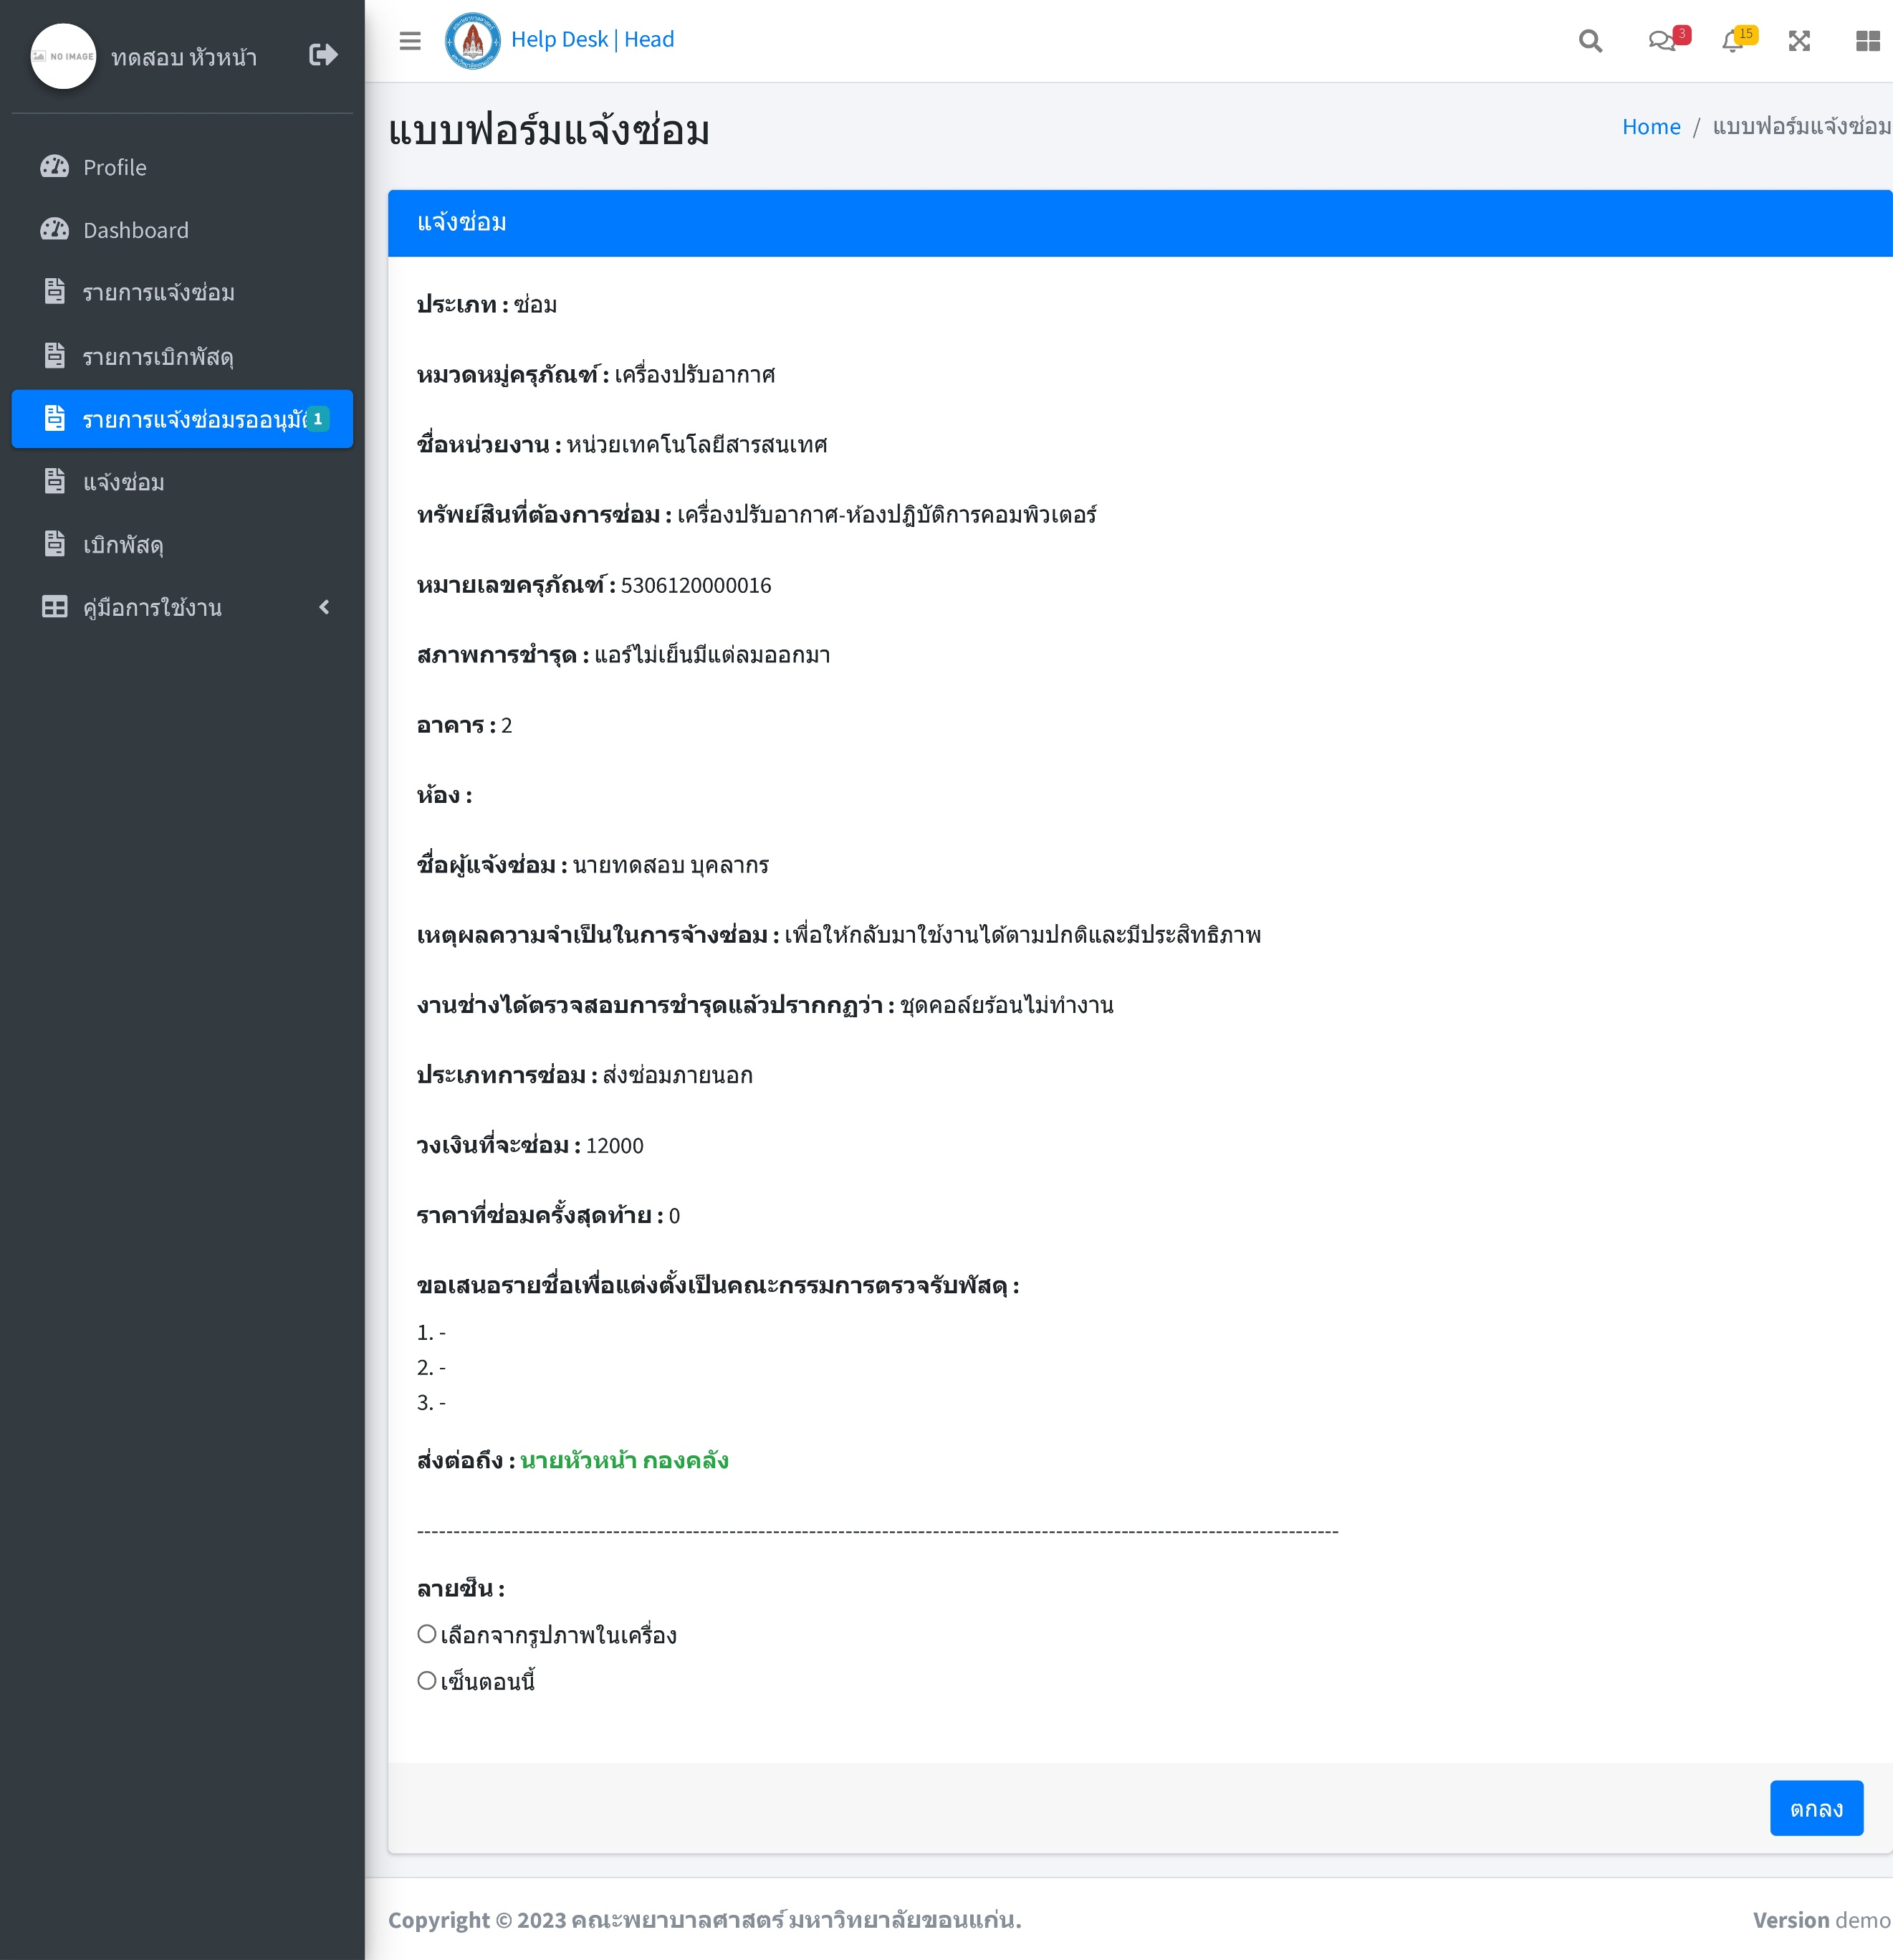

กด Save แล้วจะแสดงหน้าต่าง ดำเนินการเรียบร้อย จากนั้นกด ตกลง

- เซ็นตอนนี้ ( ระบบจะเด้งให้เซ็นหากเลือกหัวข้อนี้แล้วกด ถัดไป )

ระบบจะเด้งให้เซ็น จากนั้นกด Save

กด Save แล้วจะแสดงหน้าต่าง ดำเนินการเรียบร้อย จากนั้นกด ตกลง

**ไม่อนุมัติการแจ้งซ่อม**

1. เลือกเมนู เอกสารรออนุมัติ 🡪 รายการแจ้งซ่อมรออนุมัติ

1. ระบบจะแสดงรายการการแจ้งซ่อม จากนั้นกดปุ่ม ตรวจสอบ

1. จะแสดงรายละเอียดการแจ้งซ่อม จากนั้นกด ยกเลิกการแจ้งซ่อม

4. กรอกเหตุผลในการยกเลิกแจ้งซ่อม

5. กด ยกเลิกการซ่อม

จะแสดงหน้าต่าง ดำเนินการเรียบร้อย จากนั้นกด ตกลง

รายการเบิกพัสดุรออนุมัติ

**อนุมัติการเบิกพัสดุ**

